Практическое задание для регионального этапа XVII Всероссийской
олимпиады школьников по технологии 2016 года (номинация «Техника и техническое творчество»)

Ручная обработка древесины 9 класс

Сконструировать разделочную доску с внутренних контуром

Технические условия:
- С помощью образца (Рис. 1.) разработать чертеж н изготовить разделочную доску с внутренним контуром. Образец не копировать!
  - Чертеж оформлять в соответствии с ГОСТ 2.104-68. Наличие рамки и основной надписи (углового штампа) на чертеже формата A4 обязательно. Основная надпись заполняется информацией представленной в технических условиях
даннойпрахтихи.
  - Размеры на чертеже указывать с предельными отклонениями, указанные в технических условиях.
- Материал изготовления фанера. Максимальные габаритные размеры рабочей заготовки 200x100x4 мм.
Примечание. Можно использовать фанеру толщиной 6 мм. Предельные отклонения на все наружные и внутренние размеры 31 мм.
- Чистовую (финишную) обработку изделия выполнить шлифовальной шкуркой средней зернистости на тканевой основе.
- Декоративную отделку выполнить с одной стороны с помощью электровыжигателя.

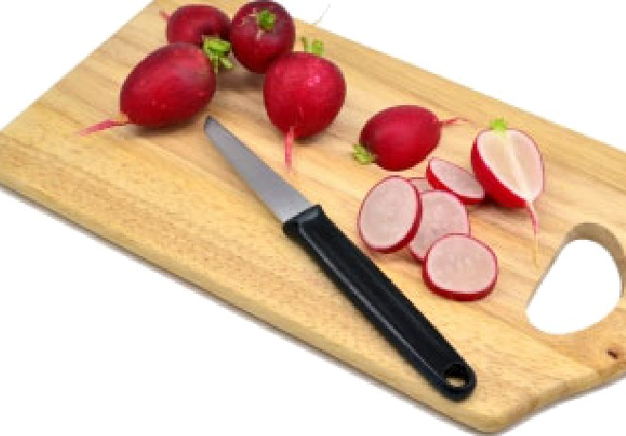
Рис. 1. Образец разделочной доски с внутренним контуром

 | Rритерии оценки | R-вo баллов | R-вo баллов, выстав- ленных членами  жюри | Номер участника
 | Наличие рабочей формы (халат, головной  убор) | 1
2. | Соблюдение правил безопасной работы | 1
3. | Соблюдение порядка на рабочем месте.  Культура труда | 1
4. | Разработка чертежа в соответствии с ГОСТ  2.104-68 | 5
 | Технология изготовления изделия:  - разметка заготовки в соответствие с чертежом;  - технологическая последовательность изготовления разделочной доски;  - разметка и изготовление разделочной доски по наружному контуру;  - разметка и изготовление внутреннего контура разделочной доски;  - точность изттовления разделочной доски по наружному контуру в соответствии с чертежом;  - точность изттовления внутреннего контура  разделочной доски в соответствии с чертежом;  - качество и чистовая (финишная) обработка разделочной доски с внутренним контуром. | 23  (2)  (4)  (5)  (4)  (3)  (2)  (3)
6. | Декоративная отделка готового изделия в  технике выжигания. | 4
7. | Дизайн и оригинальность | 3
8. | Уборка рабочего места | 1
9. | Время изготовления — 180 мин.  (с двумя перерывами по 10 мин.) | 1
 | Итого: | 40

Председатель:

Члены жюри:

Механическая деревообработка 9 класс

Сконструировать детскую игрушку «грибок»

Технические условия:
- С помощью образцов (Рис. 1.) разработать чертеж н изготовить детскую игрушку грибок.
  - Чертеж оформлять в соответствии с ГОСТ 2.104-68. Наличие рамки и основной надписи (углового штампа) на чертеже формата A4 обязательно. Основная надпись заполняется информацией представленной в технических условиях данной практики.
  - Размеры на чертеже указывать с предельными отклонениями, указанные в технических условиях данной практики.
- Материал изготовления — сухая березовая заготовка.
- Основные размеры: длина готового изделия — 75+1мм; наибольший диаметр ножки грибка — 32+1мм; наибольший диаметр шляпки грибка 45+1мм; поднутрение основания ножки грибка — 3 мм. Все остальные позиции сконструировать самостоятельно и на чертеже их не указывать.
- Количество изделий — 2 шт.
- Чистовую (финишную) обработку изделий выполнить шлифовальной шкуркой средней зернистости на тканевой основе.
- Декоративную отделку выполнить проточками и трением.
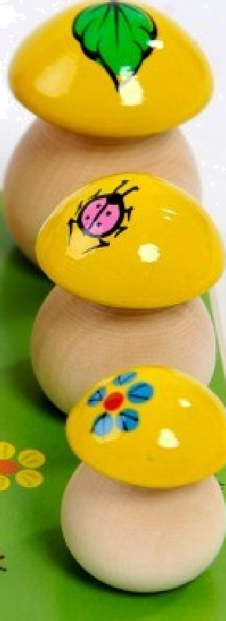
Рис.1. Образцы детской игрушки «грибок»

 | Rритерии оценки | R-вo баллов | R-вo  баллов, выстав- ленных членам  ижюри | Номер участника
 | Наличие рабочей формы (халат, головной убор). | 1
2. | Соблюдение правил безопасной работы | 1
3. | Соблюдение порядка на рабочем месте.  Культура труда. | 1
4. | Разработка чертежа в соответствии с ГОСТ  2.104-68 | 4
5. | Подготовка станка и инструментов к работе | 1
6. | Технология изготовления изделий:  подготовка заготовки на два изделия; крепление заготовки на станке в крепежном  приспособлении и центре задней бабки;  - черновая проточка заготовки по длине и диаметру с припуском на обработку;  - разметка и вытачивание I—й заготовки в соответствие с чертежом и техническими условиями;  разметка и вытачивание 2-й заготовки в соответствие с чертежом и техническими условиями;  - декоративная отделка изделий проточками и трением;  - качество и чистовая (финишная) обработка готовых изделий;  - точность изттовления готовых изделий в соответствии с чертежом и техническими условиями;  чистовая обработка торцов готовых изделий  (после снятия со станка);  - оригинальность и дизайн готовых изделий | 30
 |  | (2)
 |  | (2)
 |  | (2)
 |  | (4)
 |  | (4)
 |  | (4)
 |  | (2)
 |  | (4)
 |  | (2)
 |  | (4)
7. | Уборка рабочего места | 1
8. | Время изготовления — 180 мин.  (с двумя перерывами по 10 мин.) | 1
Итого: |  | 40

Председатель:
Члены жюри:

Ручная металлообработка 9 класс Сконструировать брелок в виде подковки
Технические условия:

- С помощью образцов (Рис. 1.) разработать чертеж н изготовить брелок в виде подковки.
  - Чертеж оформлять в соответствии с ГОСТ 2.104-68. Наличие рамки и основной надписи (углового штампа) на чертеже формата A4 обязательно. Основная надпись заполняется информацией представленной в технических условиях данной практики.
  - Размеры на чертеже указывать с предельными отклонениями, указанные в технических условиях данной практики.
- Материал изготовления — лист алюминиевый AT 0,8-1 мм.
- Основные размеры: заготовка 40x30x0,8-1 мм.
- На заготовке, в любом месте должно быть просверлено одно отверстие Ф 3 мм, для крепления цепочки. Отверстие зенковать с двух сторон сверлом Ф 6 мм.
- Количество изделий — 1 шт.
- Предельные отклонения всех размеров готового изделия в соответствии с чертежом и техническими условиями 30,5 мм.
- Брелок должен быть плоским без выступов.
- Финишная чистовая обработка заготовки с двух сторон до металлического блеска.

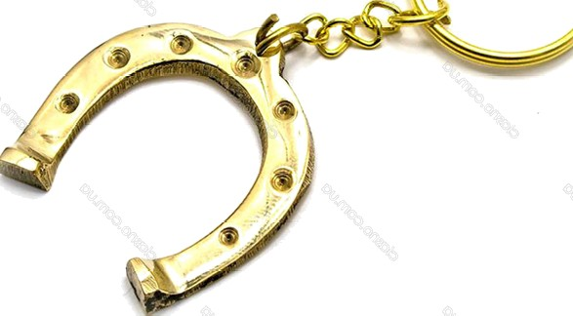
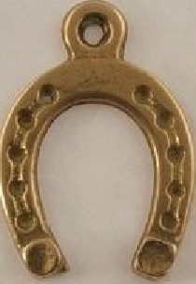
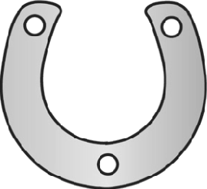

Рис. 1. Образцы брелоков в виде подковы

 | Rритерии оценки | R-вo баллов | R-вo  баллов, выстав- ленных членам  ижюри | Номер участника
 | Наличие рабочей формы (халат, головной убор). | 1
2. | Соблюдение правил безопасной работы | 1
3. | Соблюдение порядка на рабочем месте.  Культура труда. | 1
4. | Разработка чертежа в соответствии с ГОСТ  2.104-68 и техническими условиями | 4
 | Подготовка рабочего места и инструментов,  материалов к работе | 1
6. | Технология изготовления изделия:  разметка заготовки в соответствие с чертежом и техническими условиями;  - технологическая последовательность изготовления изделия в соответствии с чертежом и техническими условиями;  - разметка и сверление заготовки;  - зенковка заготовки;  - точность изттовления готового изделия  в соответствии с чертежом и техническим  условиями;  - качество и чистовая (финишная) обработка готового изделия с двух сторон и по кромкам;  - оригинальность и дизайн готового изделия | 30
 |  | (2)
 |  | (12)
 |  | (2)
 |  | (2)
 |  | (4)
 |  | (4)
 |  | (4)
7. | Уборка рабочего места | 1
8. | Время изготовления — 180 мин.  (с двумя перерывами по 10 мин.) | 1
Итого: |  | 40

Председатель:

Членыжюри:

Механическая металлообработка 9 класс

По чертежу с неполными данными выточить рукоятку для
винтового зажима столярного верстака

Технические условия:

- Материал изготовления — СтЗ (ГОСТ 380-2005).
- Предельные отклонения размеров не должны превышать: по длине + 0,5 мм, по диаметрам + 0,1 мм.
Диаметр стержня под метрическую резьбу M8x1,25 подобрать по справочнику. (Муравьев Е.М.. Слесарное дело: Учеб. пособие для учащихся 8-11 кл. сред. шк. — 2 —е изд., дораб. и доп. — М.: Просвещение, 1990. — с. 174.)
- Резьбу нарезать в слесарных тисках. Резьба должна быть чистой, без заусенцев, сорванных витков и перекоса.
- Позицию «А» закладной головки рукоятки конструировать самостоятельно.
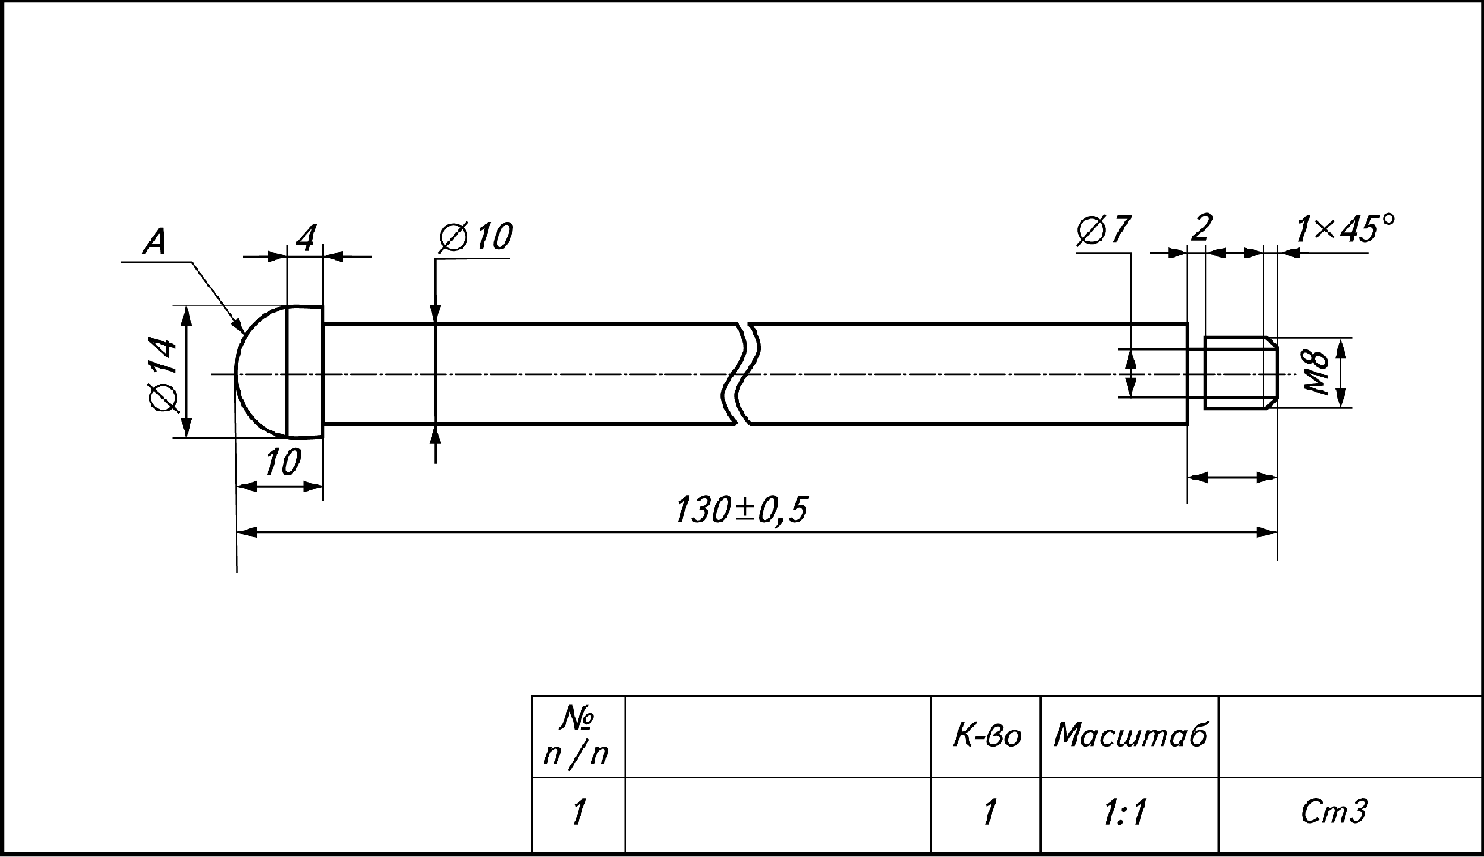
- Заусенцы и все острые грани на заготовке притупить.

Наимено0ание Рукоятка
Материал изгото0ления

 | Rритерии оценки | R-вo баллов | R-вo  баллов, выстав- ленных членам  ижюри | Номер участника
 | Наличие рабочей формы (халат, головной убор). | 1
2. | Соблюдение правил безопасной работы (на  токарно-винторезном станке и при нарезании резьбы в слесарных тисках) | 2
 | Соблюдение порядка на рабочих местах.  Культура труда | 2
4. | Подготовка станка, установка резцов, крепление  заготовки на станке | 2
 | Технология изготовления изделия: | 27
 | - торцевание заготовки начисто и центрование | (2)
 | отверстия;
 | - обтачивание заготовки в соответствии с | (12)
 | чертежом и припуском на обработку;
 | - обтачивание заготовки под резьбу M8x1,25; | (2)
 | - снятие фасок на заготовке в соответствии с | (з)
 | чертежом;
 | - обработка закладной головки рукоятки в | (4)
 | соответствии с чертежом и техническими
 | условиями;
 | - точность изттовления детали в соответствии | (2)
 | с чертежом и техническими условиями;
 | - качество и чистовая (финишная) обработка | (2)
 | изделия
6. | Нарезание резьбы на заготовке в слесарных  тисках
7. | Уборка рабочих мест | 2
8. | Время изготовления — 180 мин.  (с двумя перерывами по 10 мин.) | 1
Итого: |  | 40

Председатель:

Членыжюри:

Ручная обработка древесины 11 класс Сконструировать разделочную доску в форме круга с ручкой,
имеющей внутренний контур Технические условия:
  - С помощью образца (Рис. 1.) разработать чертеж и изготовить разделочную доску в форме круга с ручкой имеющей внутренний контур.
    - Чертеж оформлять в соответствии с ГОСТ 2.104-68. Наличие рамки и основной надписи (углового штампа) на чертеже формата A4 обязательно. Основная надпись заполняется информацией представленной в технических условиях данной практики.
    - Размеры на чертеже указывать с предельными отклонениями, указанные в технических условиях.
  - Материал изготовления фанера. Максимальные габаритные размеры рабочей заготовки 200x140x4 мм.
Примечание. Можно использовать фанеру толщиной 6 мм.

Габаритный размер круга (диаметра) — 120 + 1 мм.
  - Сконструировать обну ручку произвольной формы, с внутренним контуром.
  - Предельные отклонения на все наружные и внутренние размеры 31 мм.
  - Чистовую (финишную) обработку изделия выполнить шлифовальной шкуркой средней зернистости на тканевой основе.
  - Декоративную отделку выполнить с одной стороны в технике
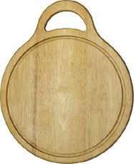

Рис. 1. Образец разделочной доски в форме круга с ручкой, имеющей внутренней контур

Карта поопера ционного контроля

 | Rритерии оценки | R-вo баллов | R-вo баллов,  выстав- ленных членами жюри | Номер участника
 | Наличие рабочей формы (халат, головной  убор) | 1
2. | Соблюдение правил безопасной работы | 1
3. | Соблюдение порядка на рабочем месте.  Культура труда | 1
4. | Разработка чертежа в соответствии с ГОСТ  2.104-68 | 5
 | Технология изготовления изделия:  - разметка заготовки в соответствие с чертежом;  - технологическая последовательность изготовления разделочной доски;  - разметка и изготовление разделочной доски  по наружному контуру;  - разметка и изготовление ручки разделочной ДОGKИ С BH eHHИM KOHT ОМ  - точность изттовления разделочной доски по наружному контуру в соответствии с чертежом;  - точность изттовления внутреннего контура ручки разделочной доски в соответствии с чертежом;  - качество и чистовая (финишная) обработка разделочной доски с внутренним контуром. | 23  (2)  (4)  (4)  (3)  (2)  (3)
6. | Декоративная отделка готового изделия в  технике выжигания. | 4
7. | Дизайн и оригинальность | 3
8. | Уборка рабочего места | 1
9. | Время изготовления — 180 мин.  (с двумя перерывами по 10 мин.) | 1
 | Итого: | 40

Председатель:

Членыжюри:

